**Персональные данные выпускника**

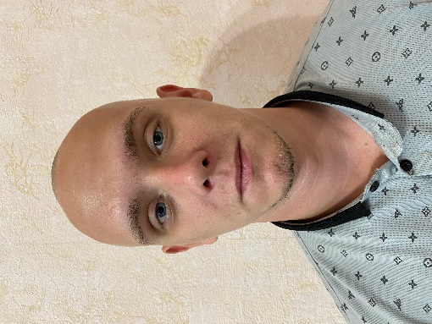**Ф.И.О**.: Калинин Максим Евгеньевич

**Дата рождения**: 01.12.2005 г.

**Город:** Свердловская область, г Богданович

**Телефон:** +79086340371

**Учебное заведение:** ГАПОУ СО «Богдановичский политехникум»

**Профессия:** 15.01.05 Сварщик (ручной и частично механизированной сварки) (наплавки)

**Тип деятельности, которым вы хотели бы заниматься:**

Работать по профессии - Сварщик (ручной и частично механизированной сварки (наплавки).

**Достижения:**

• Участие в конкурсе сварочных работ «Сварщики – дирижеры Победы» (диплом II степени);

• Участие в подготовке к открытию чемпионата WorldskilssRussia (ГАПОУ СО «БПТ») благодарность волонтеру;

Участие в жизни техникума

**Дополнительные сведения:**

Могу работать в районах Крайнего Севера!

